

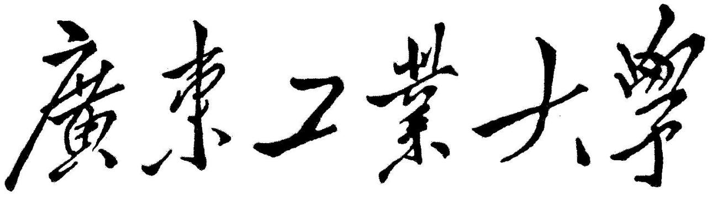

**QG工作室嵌入式组中期考核**

**题 目___ 图书管理系统______**

**学 院****____ 信息工程学院_____**

**专 业_____ 电子信息类_______**

**年级班别____ 20级10班________**

**学 号______3120002524_______**

**学生姓名______刘骏帆___________**

**2021年 4 月**

目录

图书管理系统 3

1.1现实背景 3

1.2需求分析 3

1.3总体功能 3

2.总体设计 4

2.1总体构思 4

3. 项目详细设计 4

3.1管理员功能模块 4

3.2 用户功能模块 5

4. 数据结构和数据处理 8

4.1项目所用数据结构 8

4.2数据处理 8

5. 总结 8

5.1程序的亮点 8

5.2程序兼容性 8

5.3 体会 8

# **图书管理系统**

**1.项目简介**

### 1.1现实背景

作为在校大学生，图书馆是必不可少的东西，但是那么繁杂的书本人工管理起来就显然十分吃力，所以一个图书管理系统是必不可少的，它既可以帮助图书管理员整理图书，也可以方便用户的自助借书。

### 1.2需求分析

市场竞争激烈，图书企业迫切需要采用一种新的管理模式加快图书流通信息的反馈速度：  
需要具备以下特点：  
1）能够对图书信息进行集中管理；  
2）能够大大提升用户的工作效率；  
3）能够对图书的信息进行查询；

### 1.3总体功能

### wps

图 １项目架构图

## 2.总体设计

### 2.1总体构思

作为一个图书管理系统，自然就会分为管理员和用户，所以项目中的构建是区分要区分管理员功能模块和用户功能模块。

所以会有不同的登录选择，但是不同的模块自然会有不同的权限，所以也需要一个权限区分的功能，这就会有账户，密码审核函数的出现了。

这时候由于利用switch函数进行选择的话只能选择一次就会结束，所以也需要函数之间的套用。

作为个图书管理系统每次使用增加，改变，删除的数据都不可能随着一次的使用就消失了，所以需要把每次的数据都存储在本地磁盘里面,这时候就要利用到文件的读取了。

## 项目详细设计

### 3.1管理员功能模块

#### 3.1.1采编入库

采编入库的功能中先让管理员把要入库的书本信息暂存在一个变量中，之后初始化一个链表开始对本地文件的数据进行读取，读取之后把数据暂存在链表中，将用户输入的信息与本地数据进行比对，如果图书编号与库中藏书相同的话则无法入库，如果是库中已有的书本则将此次的入库量叠加在本地库存中，若无相同，则是一本新书，直接使用frwrite对本地文件进行写入数据即可。

采编入库的书本种类不会仅有一种图书，所以在一种图书入库之后，写了一个选择语句让管理员选择是否要继续添加图书。

#### 3.1.2删除图书

删除图书功能中是对本地数据进行处理的操作，此时显然是不可以直接对本地文件进行直接的读取与写入，所以需要使用到数据结构中的几种类型把数据读取出来经过处理之后再对数据进行写入。

删除图书功能是根据管理员输入的书名和作者对链表中存储着本地的数据进行搜寻，找到与输入的书名和作者相同时把结点删去后再写入，从而达到了删除图书的功能。

#### 3.1.3用户的注册

用户的注册：管理员输入需要注册的用户名以及密码后保存在本地中的账号库中，供用户登录的时候进行验证。

### 3.2 用户功能模块

#### 3.2.1 借阅

借阅功能：用户输入需要借阅的图书的编号，若图书的库存量为0，则让用户选择是否需要进行预约处理，若库存量不为0时则进行借阅后，登记用户的，年级专业班级，学号，姓名等信息。

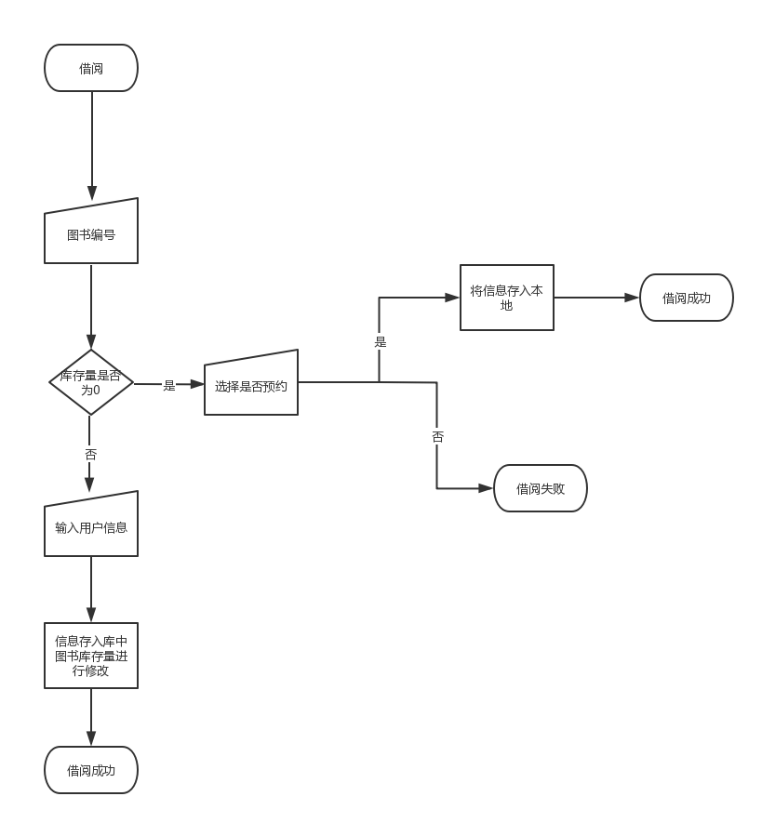

图 2借阅逻辑图

#### 3.2.2归还图书

归还图书：用户输入个人信息，与记录信息是否匹配，若匹配成功则进行还书，让用户输入归还图书的信息，若在预约数据库中有相同编号需求的用户则自动帮预约用户进行借阅，若没有则存入库中。若还书用户信息与本地信息不匹配则反馈还书失败。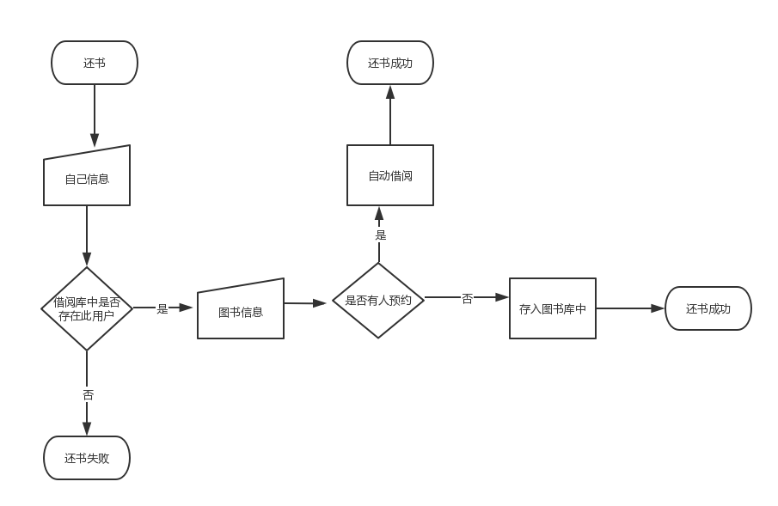

图 3还书逻辑图

#### 3.2.2搜索图书

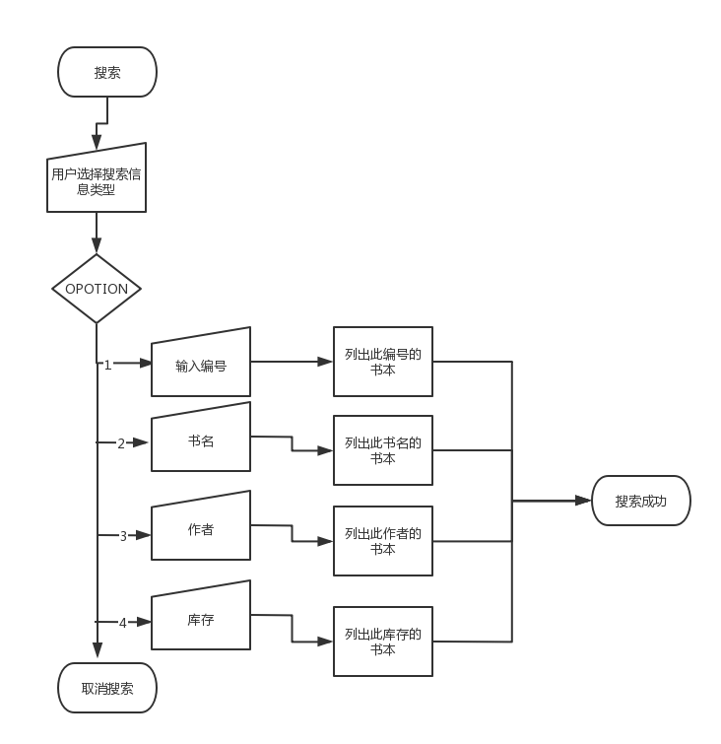

图 4搜索图书逻辑图

搜索图书的功能实现较为简单，用户输入要搜索的图书信息：图书编号，图书名，作者，库存量。即可开始搜索，搜索后列出存入链表中的数据，搜索图书功能完成。

#### 3.2.3总览图书

将图书库中的图书根据，编号，书名，作者，库存量罗列出来。

## 数据结构和数据处理

### 4.1项目所用数据结构

主要使用到了：链表。在预约处理中一开始以为是队列“先进先出”但是发现如果预约的图书不一样就不能先进先出了，所以还是使用链表进行数据处理比较合理。

### 4.2数据处理

对于数据处理主要应用到了，本地文件的读取和写入，链表的初始化，插入，和删除结点。

整个项目上的数据处理主要是通过，fscanf/fread把数据暂存在一个中间量中，之后通过该中间量使用链表结点的插入把数据存入链表中，最后进行所需要的数据处理，例如：数据的比较，数据的修改，数据的删除从而处理完数据之后，先使用以“w”的形式读取文件再关闭，从而达到清空原本数据的效果，再以“a”的形式把链表中的数据通过fprint/fwrite写入本地文件中。

## 总结

### 5.1程序的亮点

1. 在借阅的时候实现了库存量为0时候的预约功能。
2. 基础功能基本实现。
3. 对于图书的存放使用了二进制文本，提高了程序的读写效率。

### 5.2程序兼容性

本程序中的功能函数交织在一起，兼容性良好，并且有的时候会出现函数功能的嵌套也能够正常的实现功能。

对于一些基本的非法检测也都有。

### 5.3 体会

这一次的图书管理系统对我来说是一次不小的挑战，我也感觉到了前所未有的压力，由于周日上午才写完大组作业，下午要写课内作业，所以我只有周一到周四的课余时间去完成这次的图书管理系统，由于之前也没有做过课程设计，所以一开始的时候还是一头雾水的，所以也走了很多弯路但是经过对于文件的读写之后我认为这个系统还是较为简单的，迫切的DDL似乎让我的可呢你生活都一团遭了，希望下次做更大的东西的时候能想清楚再动手。